Manual de Usuario para Cliente - Máster Repair

1. Objetivo de este manual
Este documento le explica, paso a paso y en lenguaje simple, cómo usar el sistema Máster Repair.
Aquí encontrará:
- Cómo ingresar al sistema
- Cómo usar el Dashboard
- Cómo trabajar con Productos, Categorías, Proveedores, Clientes y Órdenes
- Cómo actualizar su Perfil y contraseña
- Cómo administrar las cuentas y los roles de otros usuarios (solo Administrador)
- Qué puede hacer cada tipo de usuario (Administrador, Gerente o Cajero) dentro del sistema
El sistema tiene tres roles de usuario: Administrador, Gerente y Cajero. Los dos primeros tienen acceso completo; el rol Cajero tiene una vista más simple, pensada para el día a día de mostrador (ventas y consulta). A lo largo del manual se incluyen notas donde la vista o las acciones cambian según el rol. También puede consultar el resumen completo en el Apéndice A: Roles y permisos, al final de este documento.

2. Ingreso al sistema (Login)

¿Cómo iniciar sesión?
1. Abra la pantalla de acceso.
2. Escriba su correo en el campo Email.
3. Escriba su clave en el campo Contraseña.
4. Si desea ver la clave mientras la escribe, pulse el ícono de ojo.
5. Presione Iniciar Sesión.
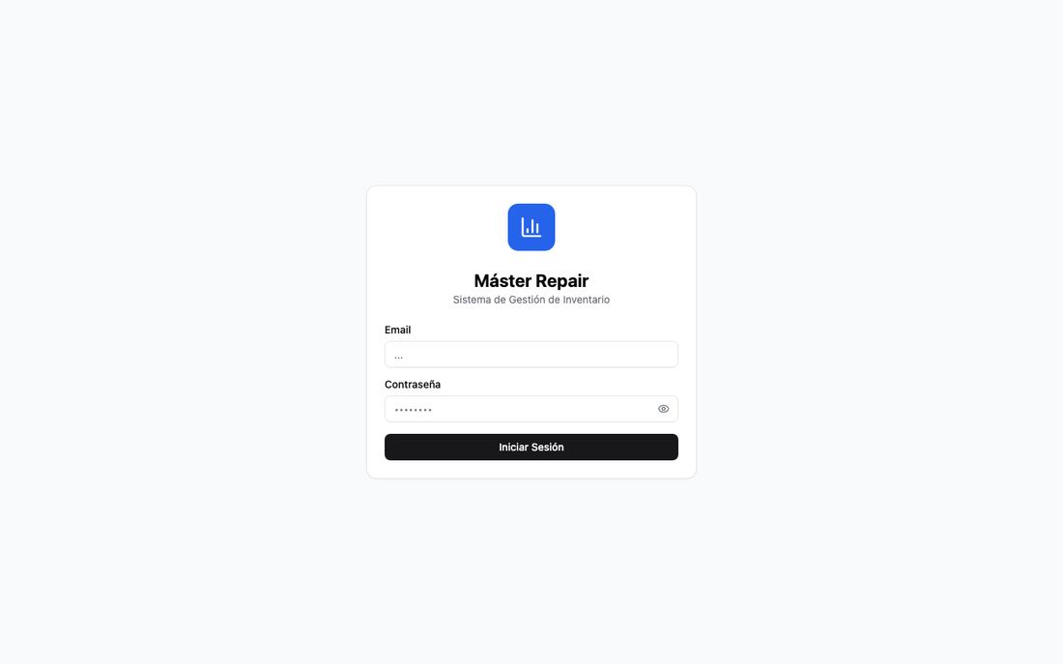
Pantalla de inicio de sesión

¿Qué pasa si hay un error?
- Si los datos no son correctos, el sistema mostrará un mensaje en rojo.
- Verifique correo y contraseña, y vuelva a intentar.
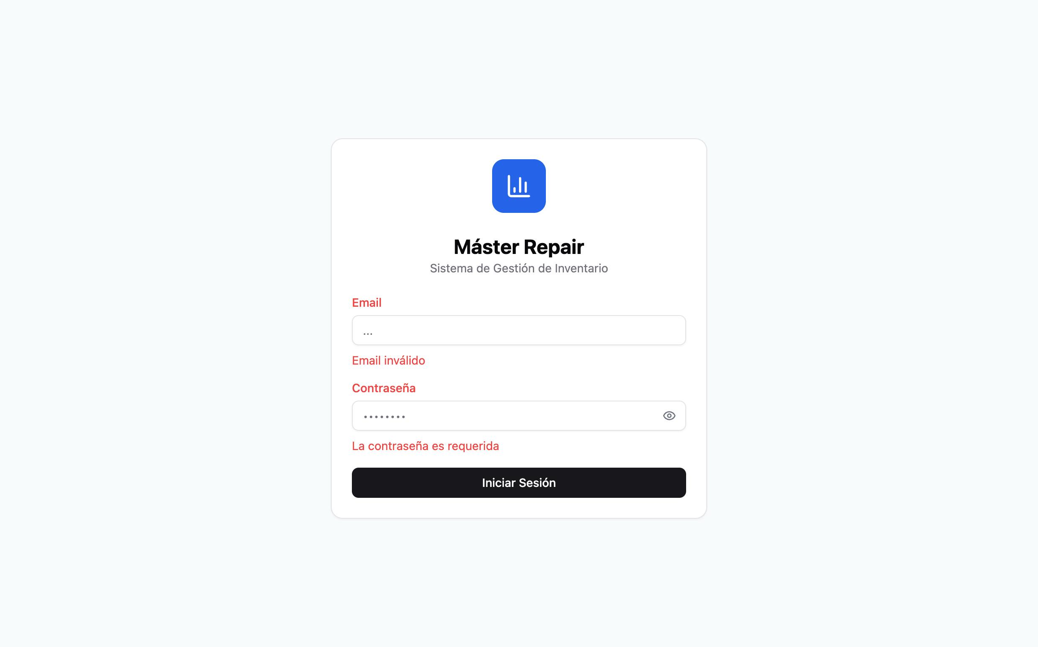
Mensaje de error al iniciar sesión con datos incorrectos

3. Estructura general de la aplicación
Después de ingresar, verá:
- Menú lateral (en computadora) con: Dashboard, Productos, Categorías, Proveedores, Clientes y Órdenes. Si su usuario es Administrador, además verá Usuarios.
- Menú inferior (en celular) con los accesos más usados y un botón Más para el resto de módulos (incluyendo Usuarios si es Administrador).
- Menú de usuario (arriba a la derecha) con su nombre y rol, para ir a Perfil o cerrar sesión.

En celular
En pantallas de celular, la parte inferior muestra accesos directos a Inicio, Productos, Órdenes y Proveedores. El botón Más abre un panel con Categorías, Clientes, Perfil y Cerrar Sesión.
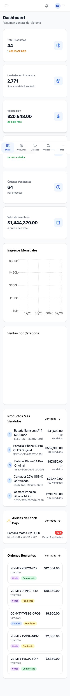
Barra de navegación inferior en celular
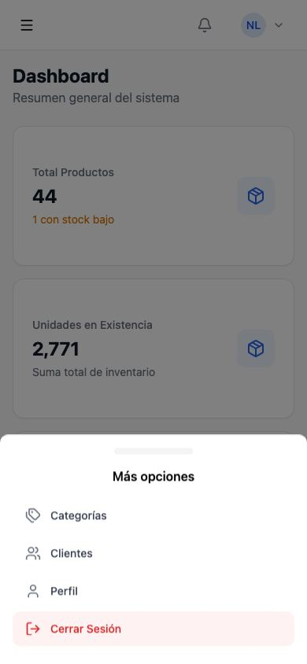
Panel "Más opciones" en celular

Menú de usuario y cerrar sesión
1. Pulse su nombre y avatar (arriba a la derecha).
2. Desde ahí puede ir a Perfil o seleccionar Cerrar Sesión.
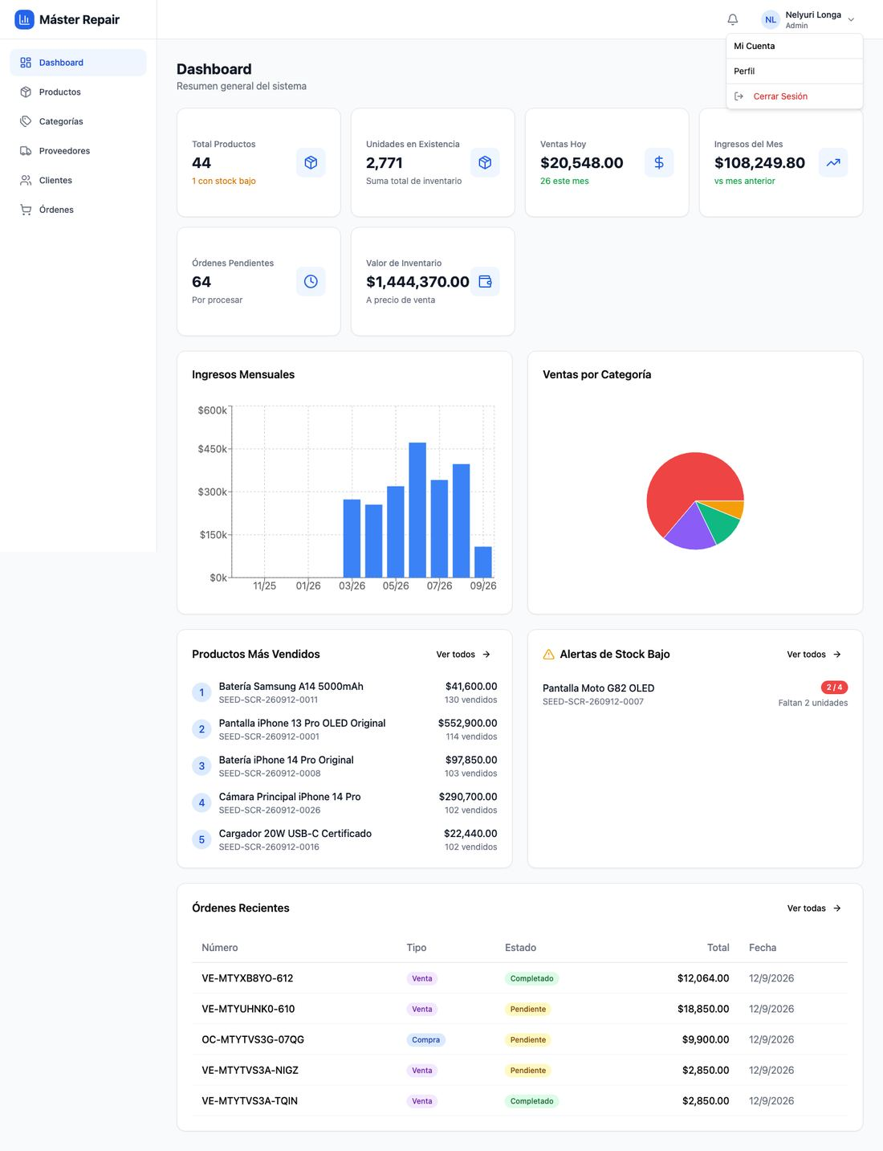
Menú de usuario desplegado
Nota: el ícono de campana (notificaciones) que aparece junto al menú de usuario todavía no tiene funcionalidad; es una mejora pendiente del sistema. Lo mismo ocurre con la opción "Configuración", que aún no está disponible.

4. Dashboard (pantalla principal)
El Dashboard es un resumen general del negocio. Lo que ve aquí depende de su rol.

Vista de Administrador o Gerente
Muestra información completa del negocio:
- Total de productos y unidades en existencia
- Ventas del día e ingresos del mes
- Órdenes pendientes y valor total del inventario
- Gráfico de ingresos mensuales
- Gráfico de ventas por categoría
- Ranking de productos más vendidos
- Alertas de stock bajo
- Órdenes recientes
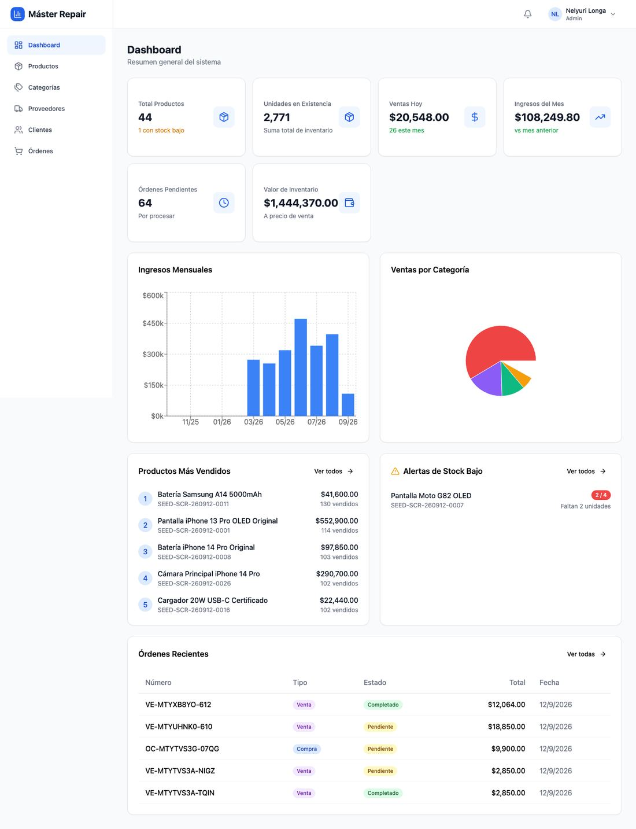
Dashboard con vista completa (Administrador/Gerente)

Vista de Cajero
Un usuario con rol Cajero ve una versión reducida, sin cifras financieras del negocio (no ve ventas del día, ingresos del mes, valor de inventario, gráficos ni el ranking de productos más vendidos). Sí ve el total de productos, las unidades en existencia, las órdenes pendientes, las alertas de stock bajo y las órdenes recientes.
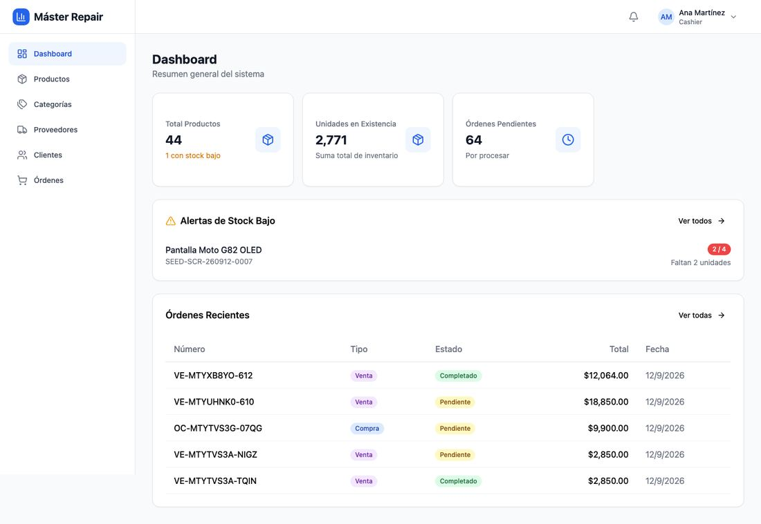
Dashboard con vista reducida (Cajero)

Acción útil
Al hacer clic en varias tarjetas o secciones, el sistema lo lleva al módulo relacionado (por ejemplo, Productos u Órdenes).

5. Módulo de Productos
En este módulo puede buscar, crear, editar, eliminar y exportar productos.
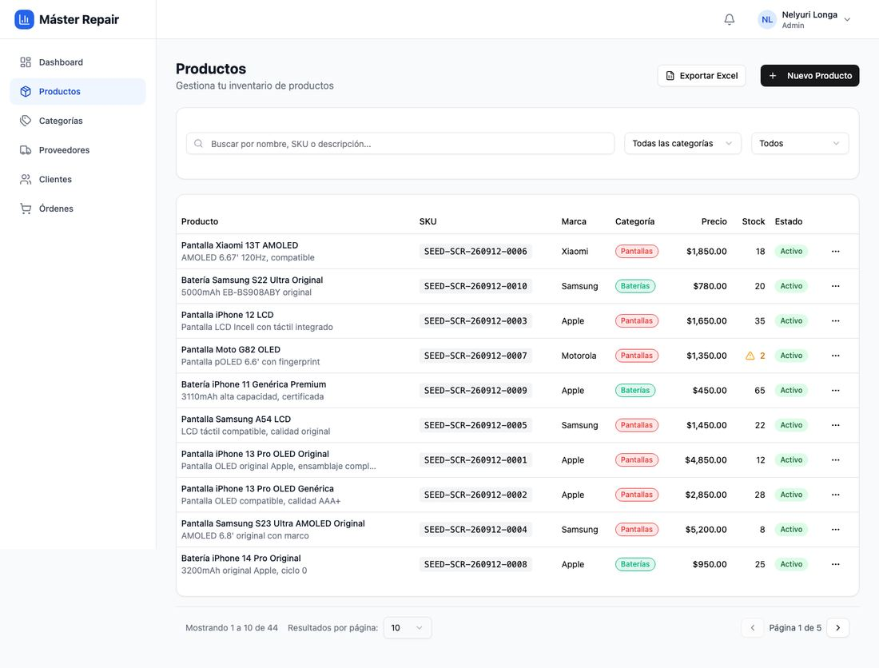
Listado de productos

5.1. Acciones principales
- Nuevo Producto: crea un producto nuevo.
- Exportar Excel: descarga una hoja con los productos filtrados.
- Buscar: por nombre, SKU o descripción.
- Filtrar por categoría.
- Filtrar por estado: Activo / Inactivo.
- Editar un producto.
- Eliminar un producto (pide confirmación).
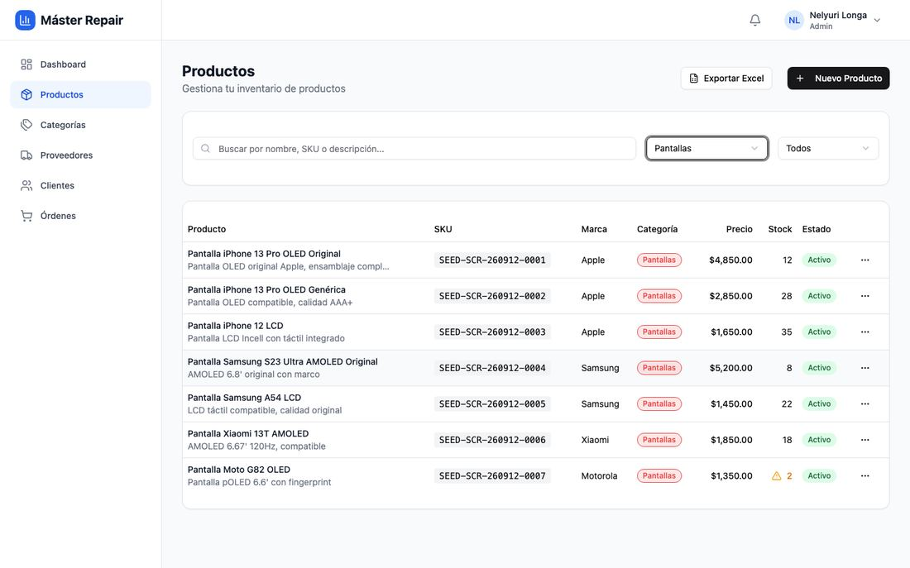
Listado de productos filtrado por categoría
Nota según su rol: solo Administrador y Gerente pueden crear, editar, eliminar y exportar productos. Un usuario con rol Cajero solo puede consultar el listado, sin esos botones.
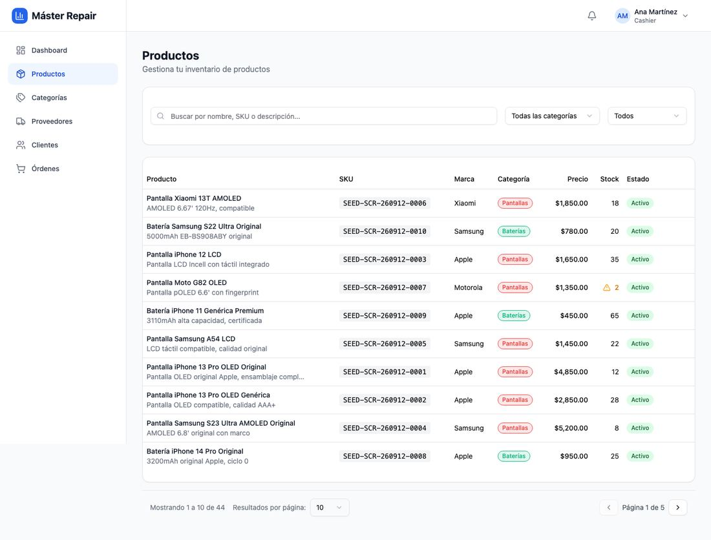
Listado de productos visto por un usuario con rol Cajero, sin botones de gestión

5.2. Crear un producto
1. Entre a Productos.
2. Pulse Nuevo Producto.
3. Complete los datos:
- Información básica: nombre, descripción, marca, categoría y proveedor
- Precios: precio unitario, precio mayorista (opcional) y escalas de precio por cantidad (opcional)
- Inventario: stock actual, stock mínimo y ubicación (opcional)
- Estado activo/inactivo
4. Pulse Crear Producto.
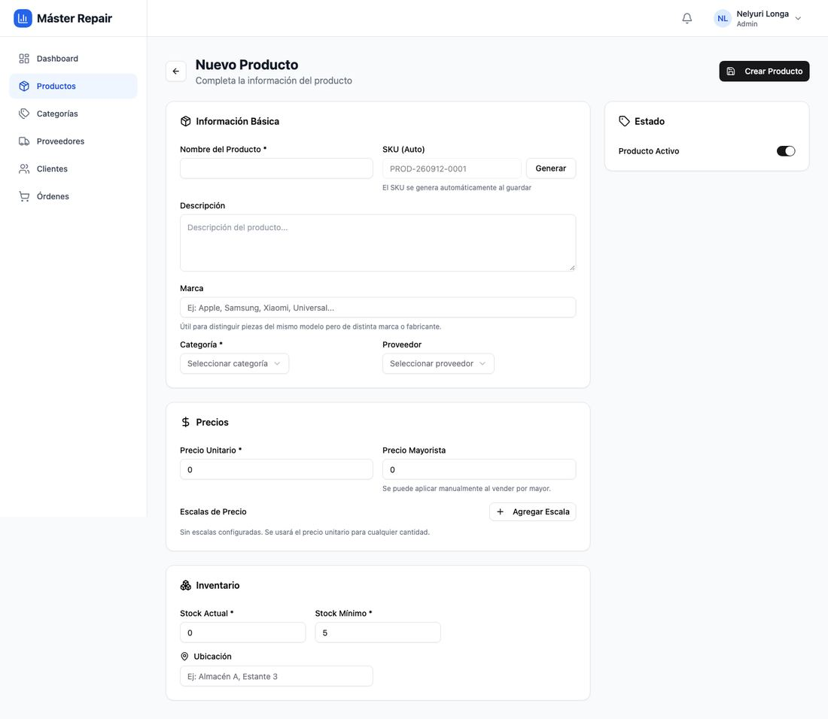
Formulario de nuevo producto
El SKU ya no se escribe a mano. El sistema genera automáticamente un código único para cada producto nuevo (por ejemplo PROD-260912-0001); ese campo queda bloqueado al crear. Solo se puede ajustar manualmente cuando se está editando un producto ya existente.
Escalas de precio por cantidad: puede definir precios especiales según la cantidad que se venda (por ejemplo, un precio menor si el cliente compra 5 unidades o más). Pulse Agregar Escala, indique la cantidad mínima y el precio para esa cantidad. Puede agregar varias escalas. Estas escalas se aplican automáticamente al momento de vender, según la cantidad que se agregue a la orden.
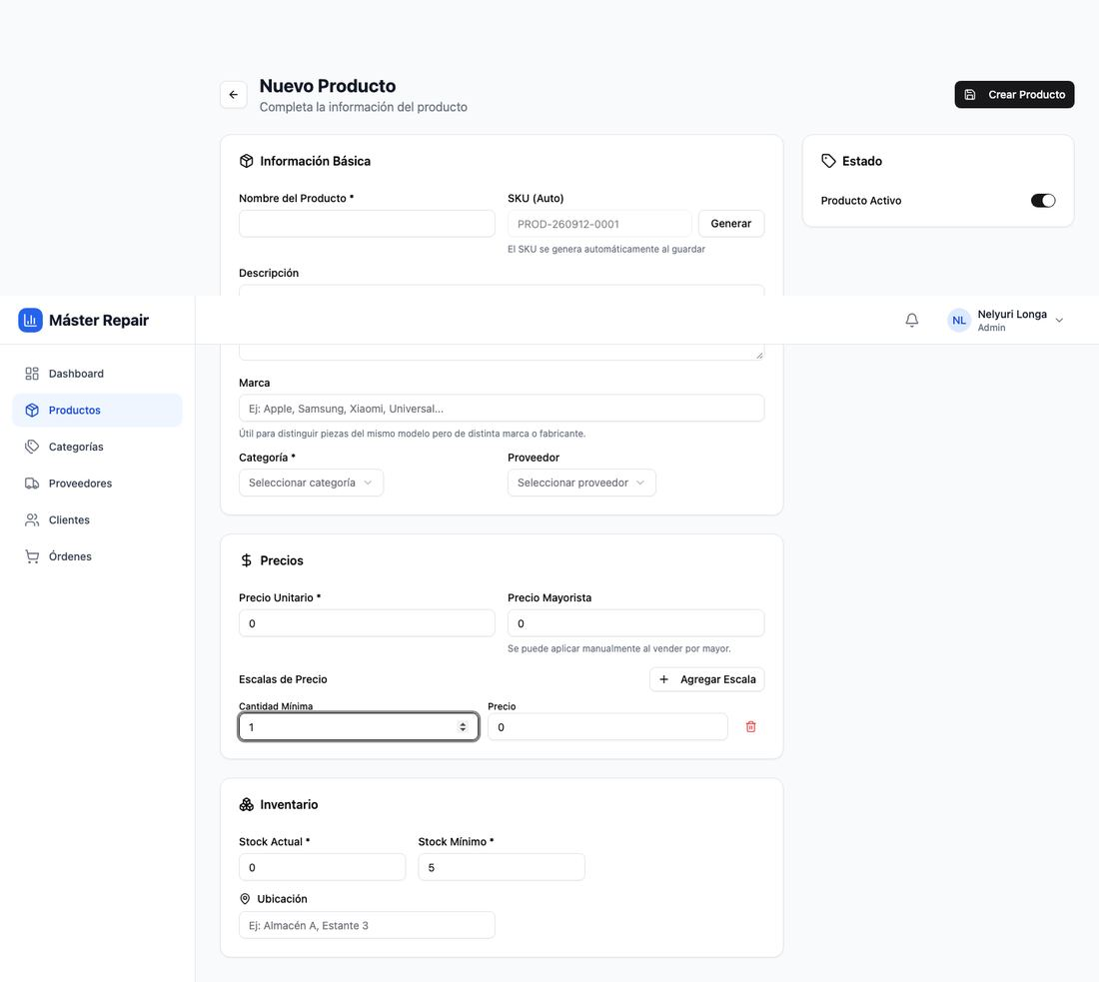
Formulario mostrando una escala de precio agregada

5.3. Editar un producto
1. En la lista de productos, abra el menú de acciones (ícono de tres puntos) y pulse Editar.
2. Cambie los datos necesarios (aquí sí puede modificar el SKU si lo requiere).
3. Pulse Guardar Cambios.
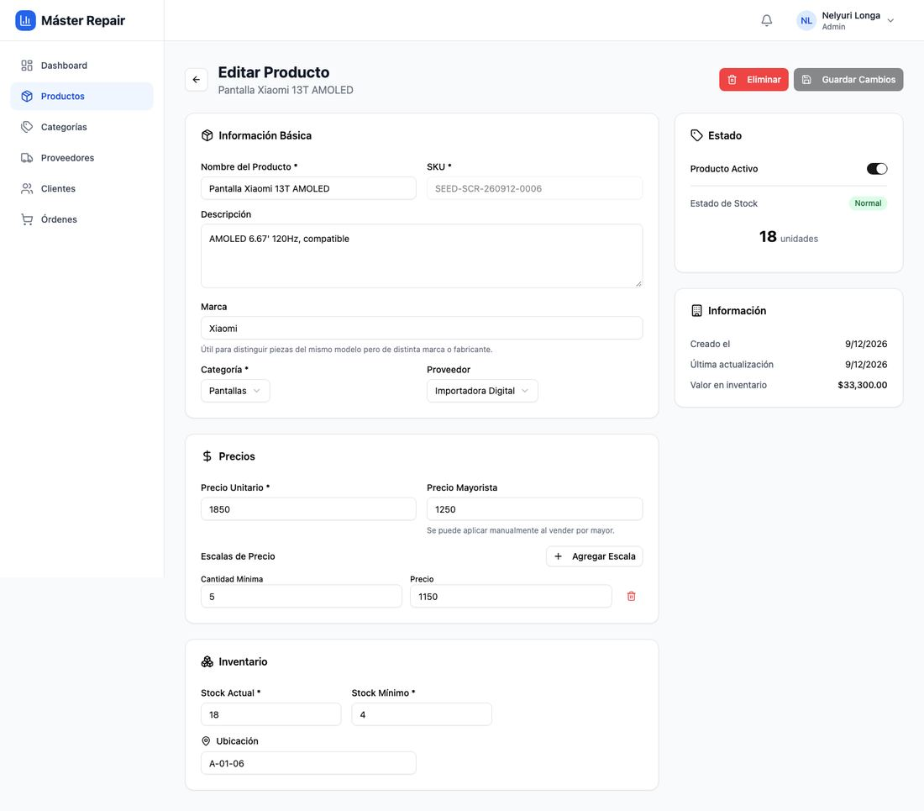
Formulario de edición de un producto existente

5.4. Eliminar un producto
1. En el menú de acciones del producto, pulse Eliminar.
2. El navegador le mostrará un mensaje emergente pidiendo confirmar la acción. Acepte para eliminar definitivamente, o cancele para no hacer cambios.

5.5. Exportar a Excel
1. Pulse Exportar Excel.
2. Elija las columnas que desea incluir.
3. Pulse Descargar Excel.
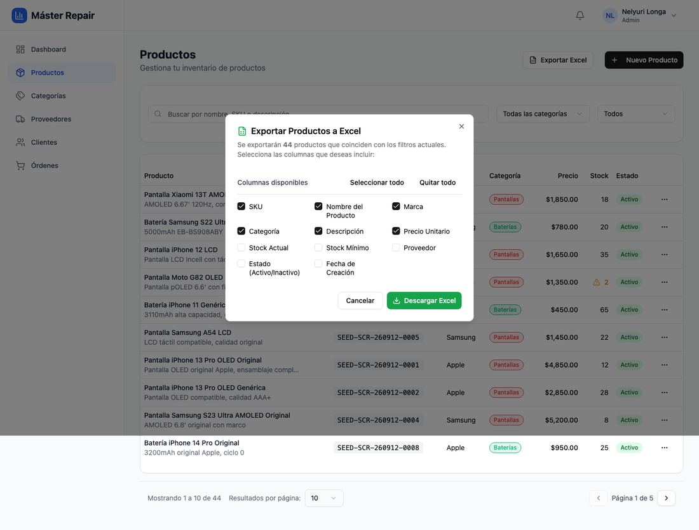
Diálogo de exportación de productos a Excel

5.6. Información que verá en la tabla
- Nombre, SKU y marca
- Categoría
- Precio
- Stock (con alerta visual si está bajo)
- Estado (Activo/Inactivo)

6. Módulo de Categorías
Aquí administra los tipos de productos.
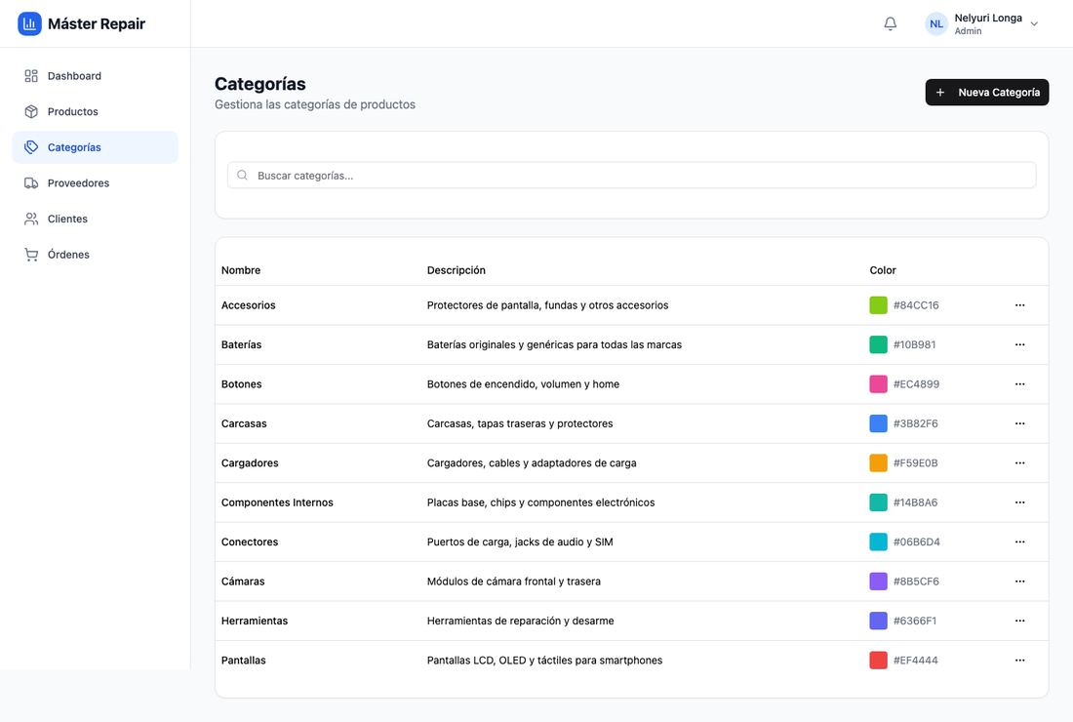
Listado de categorías

6.1. Acciones disponibles
- Nueva Categoría
- Buscar categorías
- Editar categoría
- Eliminar categoría (con confirmación)
Nota según su rol: crear, editar y eliminar categorías solo está disponible para Administrador y Gerente. Un usuario Cajero solo puede consultar el listado.

6.2. Crear categoría
1. Entre a Categorías.
2. Pulse Nueva Categoría.
3. Complete:
- Nombre
- Descripción (opcional)
- Color
4. Pulse Guardar.
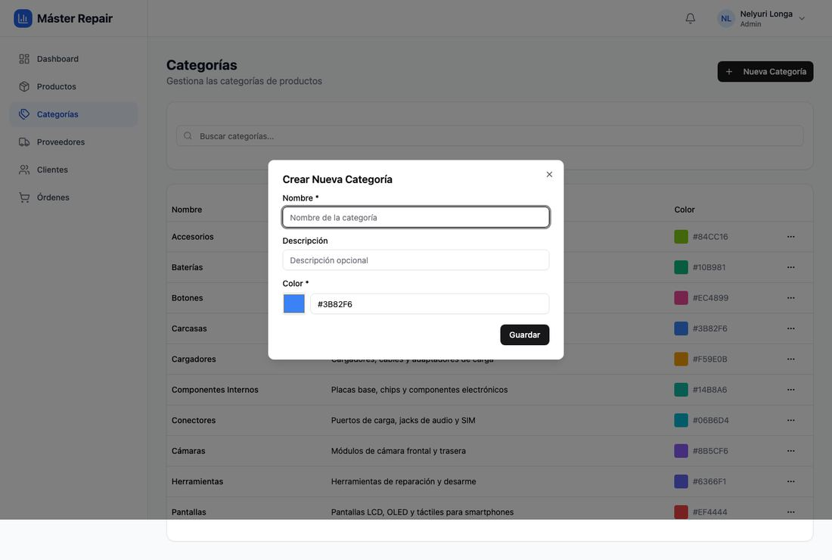
Formulario para crear una nueva categoría

6.3. Editar categoría
1. Abra el menú de acciones (botón de tres puntos).
2. Pulse Editar.
3. Realice cambios y guarde.

6.4. Eliminar categoría
1. En el menú de acciones, pulse Eliminar.
2. Confirme en el mensaje emergente del navegador para finalizar.

7. Módulo de Proveedores
Aquí registra y mantiene la información de sus proveedores.
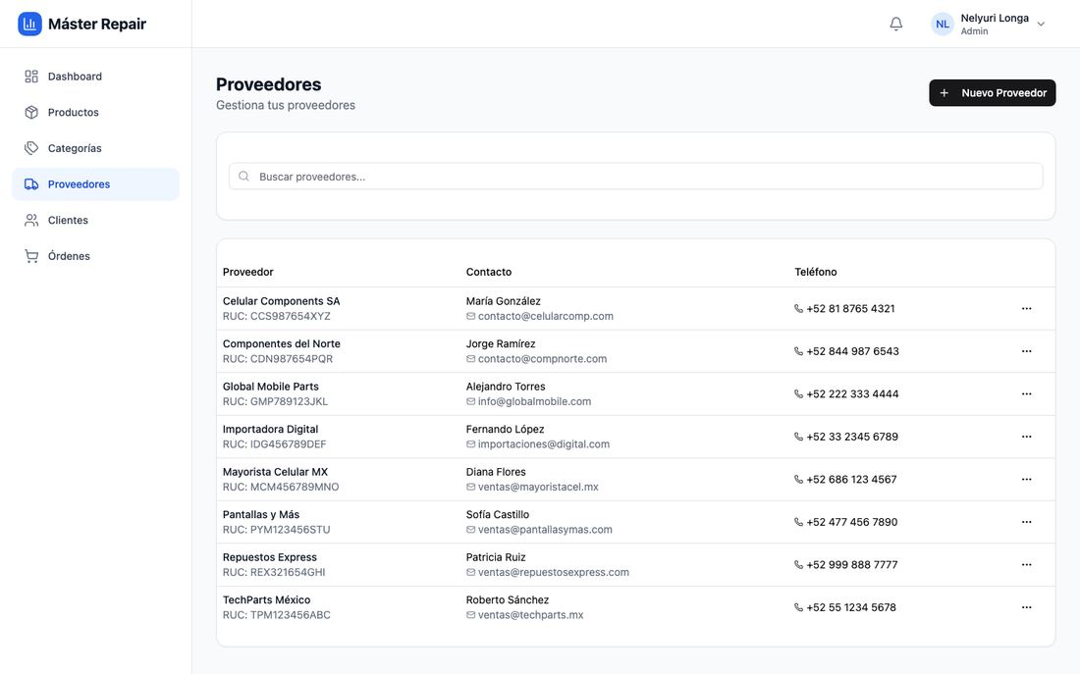
Listado de proveedores

7.1. Acciones disponibles
- Nuevo Proveedor
- Buscar proveedores
- Editar proveedor
- Eliminar proveedor
Nota según su rol: crear, editar y eliminar proveedores solo está disponible para Administrador y Gerente.

7.2. Crear proveedor
1. Entre a Proveedores.
2. Pulse Nuevo Proveedor.
3. Complete los datos:
- Nombre
- Persona de contacto
- Email
- Teléfono
- RUC/NIT
- Dirección
4. Pulse Guardar.
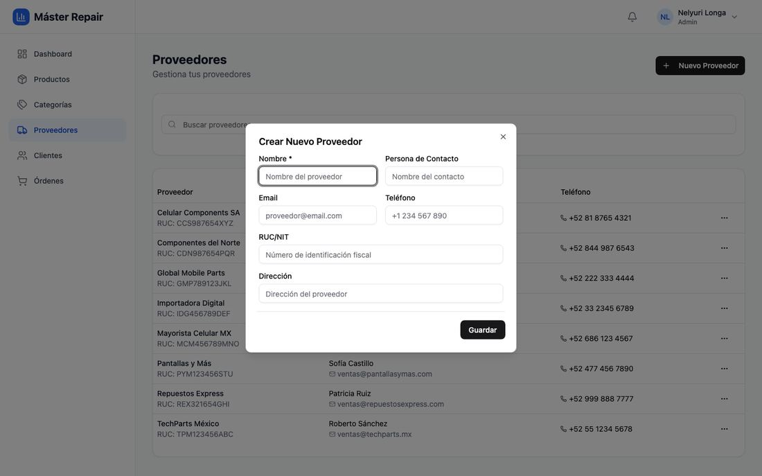
Formulario para crear un nuevo proveedor

7.3. Editar proveedor
1. En la fila del proveedor, abra el menú de acciones.
2. Pulse Editar.
3. Actualice la información y guarde.

7.4. Eliminar proveedor
1. En el menú de acciones, pulse Eliminar.
2. Confirme la eliminación en el mensaje emergente del navegador.

8. Módulo de Clientes
Este es un módulo nuevo, pensado para llevar el registro de las personas o negocios a los que usted les vende, y consultar su historial de compras.
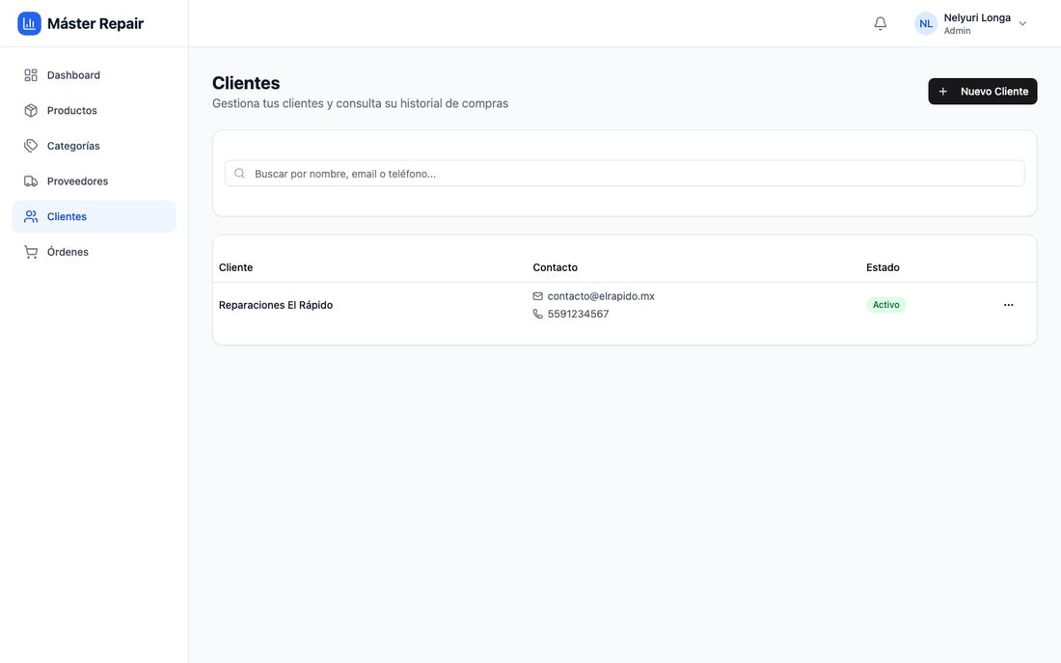
Listado de clientes

8.1. Acciones disponibles
- Nuevo Cliente
- Buscar por nombre, email o teléfono
- Ver detalle de un cliente (historial de compras y estadísticas)
- Editar los datos de un cliente
- Activar/Desactivar un cliente
- Eliminar un cliente

8.2. Crear un cliente
1. Entre a Clientes.
2. Pulse Nuevo Cliente.
3. Complete nombre, email y teléfono (el email y teléfono son opcionales, pero el nombre y el email deben ser únicos en el sistema).
4. Pulse Guardar.
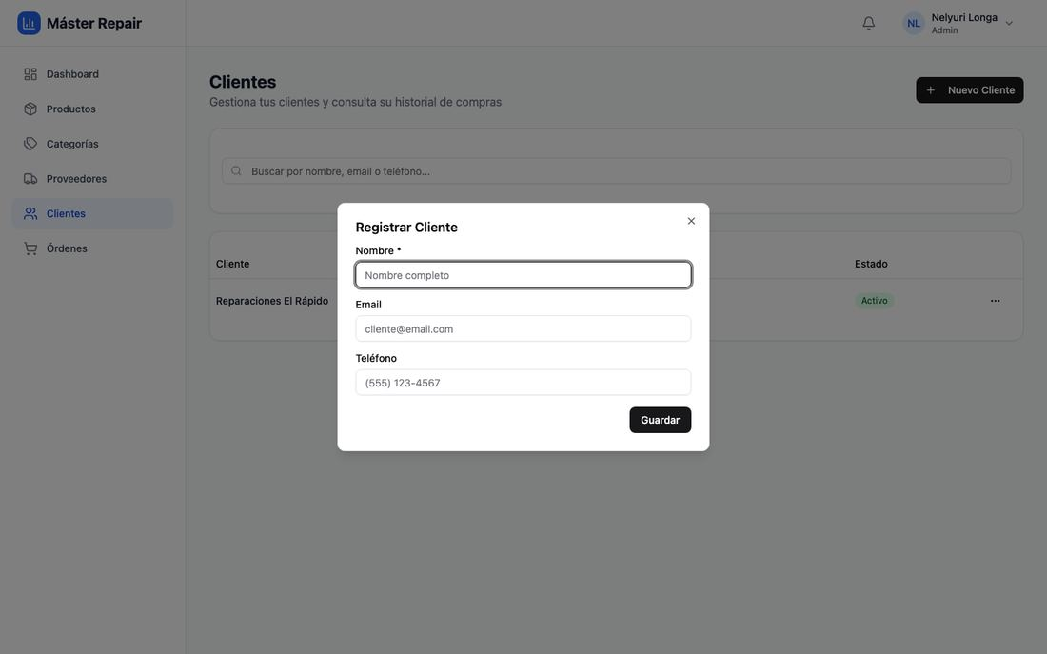
Formulario para registrar un nuevo cliente

8.3. Ver el detalle de un cliente
Al pulsar sobre un cliente en la lista, accede a su ficha con:
- Cantidad de compras completadas y total gastado
- Historial de compras (número de orden, fecha, estado y total)
- Datos de contacto, editables desde esta misma pantalla
- Un interruptor para activar o desactivar al cliente (un cliente inactivo no se puede seleccionar en nuevas ventas)
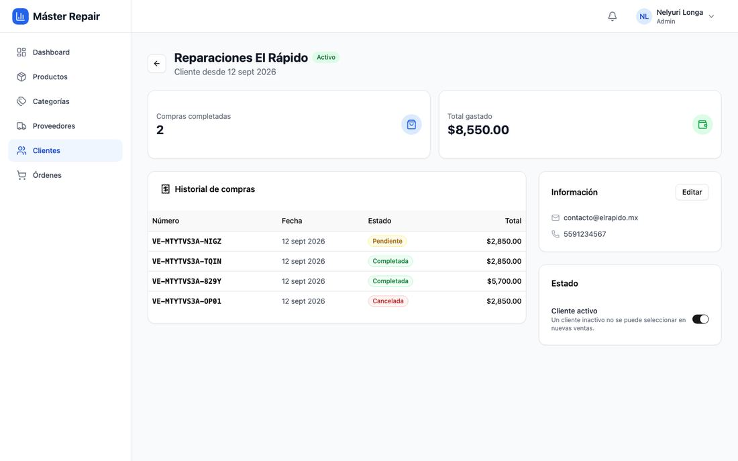
Detalle de un cliente con su historial de compras
Nota según su rol: cualquier usuario puede crear y editar clientes. Eliminar un cliente y activar/desactivarlo solo está disponible para Administrador y Gerente.

9. Módulo de Órdenes
Este módulo le permite crear y controlar movimientos de inventario: ventas y compras.
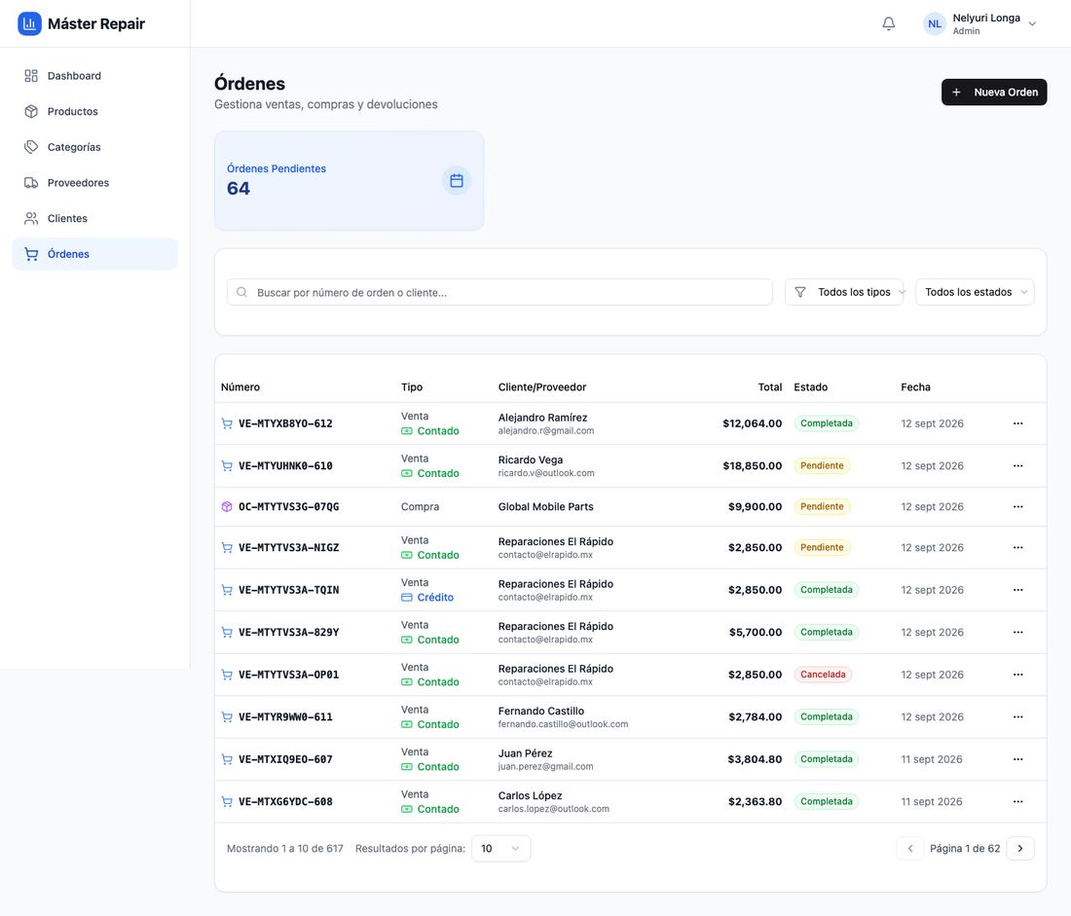
Listado de órdenes

9.1. Qué puede hacer
- Nueva Orden
- Buscar órdenes por número o cliente
- Filtrar por tipo (Ventas/Compras)
- Filtrar por estado (Pendiente/Completada/Cancelada)
- Ver detalle de una orden
- Completar orden (si está pendiente)
- Cancelar orden (si está pendiente)
- Editar orden (solo si está pendiente, y solo para Administrador/Gerente)

9.2. Tipos de orden
Al crear una orden nueva solo puede elegir entre Venta o Compra. El sistema también reconoce un tercer tipo, Devolución, pero es un valor histórico: ya no se puede generar una devolución nueva desde el formulario de creación, solo se muestra si existía previamente en el historial.

9.3. Estados de una orden
- Pendiente: aún se puede editar, completar o cancelar.
- Completada: ya finalizada, no editable.
- Cancelada: anulada, no editable.

9.4. Crear una orden nueva
1. Entre a Órdenes.
2. Pulse Nueva Orden.
3. Seleccione el tipo de orden: Venta o Compra.
4. Complete los datos según el tipo:
- Para compras: seleccione el proveedor.
- Para ventas: busque un cliente ya registrado por nombre, email o teléfono, o pulse Registrar nuevo cliente para darlo de alta sin salir de la orden. También indique el tipo de pago: Contado o Crédito.
5. Agregue productos:
- Busque el producto por nombre o SKU.
- Indique la cantidad.
- Pulse Agregar Producto.
- Si el producto tiene escalas de precio configuradas, el precio se ajusta automáticamente según la cantidad (se marca como "Escala aplicada").
- El sistema valida en tiempo real que haya stock suficiente antes de permitir agregar el producto.
6. Revise el subtotal y el total en el resumen de la orden.
7. Pulse Crear Orden.
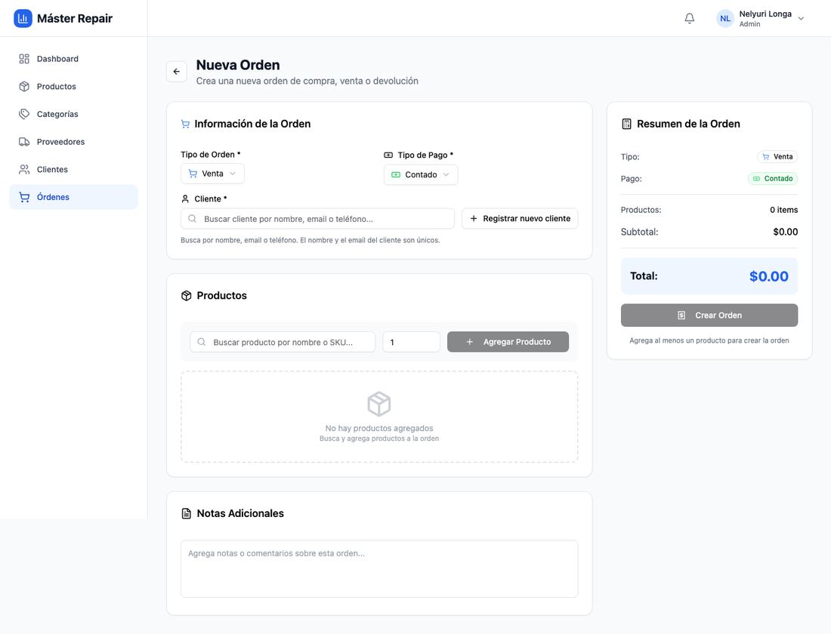
Formulario de nueva orden con tipo, cliente y resumen
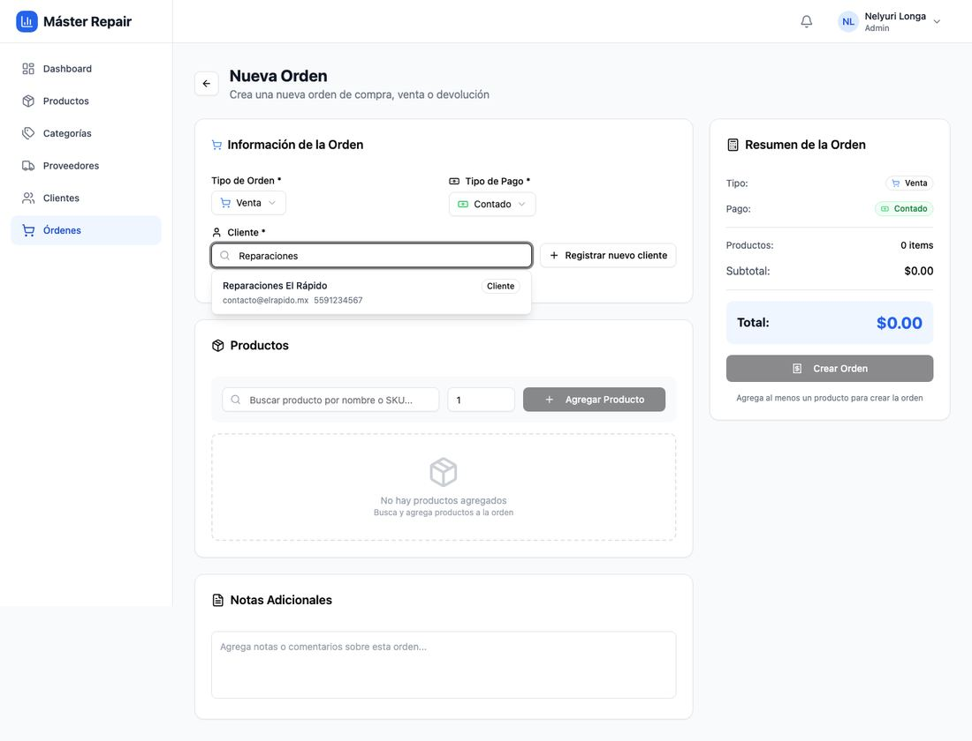
Búsqueda y selección de cliente dentro de la orden
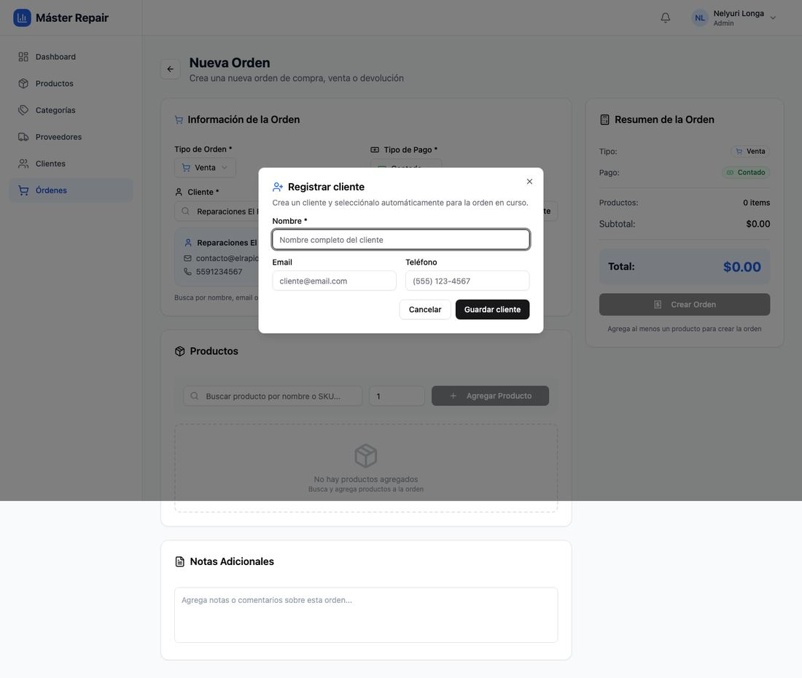
Registro rápido de un cliente nuevo sin salir de la orden
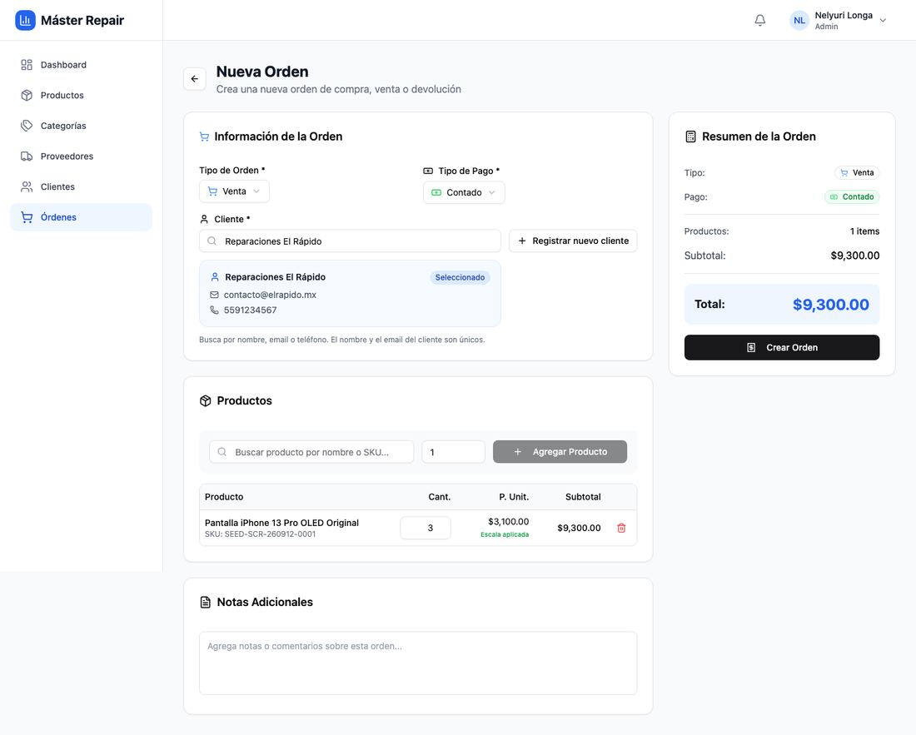
Producto agregado con una escala de precio aplicada automáticamente

9.5. Ver detalle de orden
Dentro del detalle verá:
- Número y estado de la orden
- Tipo de movimiento y, en ventas, el tipo de pago (Contado/Crédito)
- Lista de productos (cantidad, precio unitario, total)
- Resumen de montos (subtotal, impuestos y descuento si aplican, y total)
- Datos del cliente o proveedor
- Notas
- Quién creó la orden y la fecha
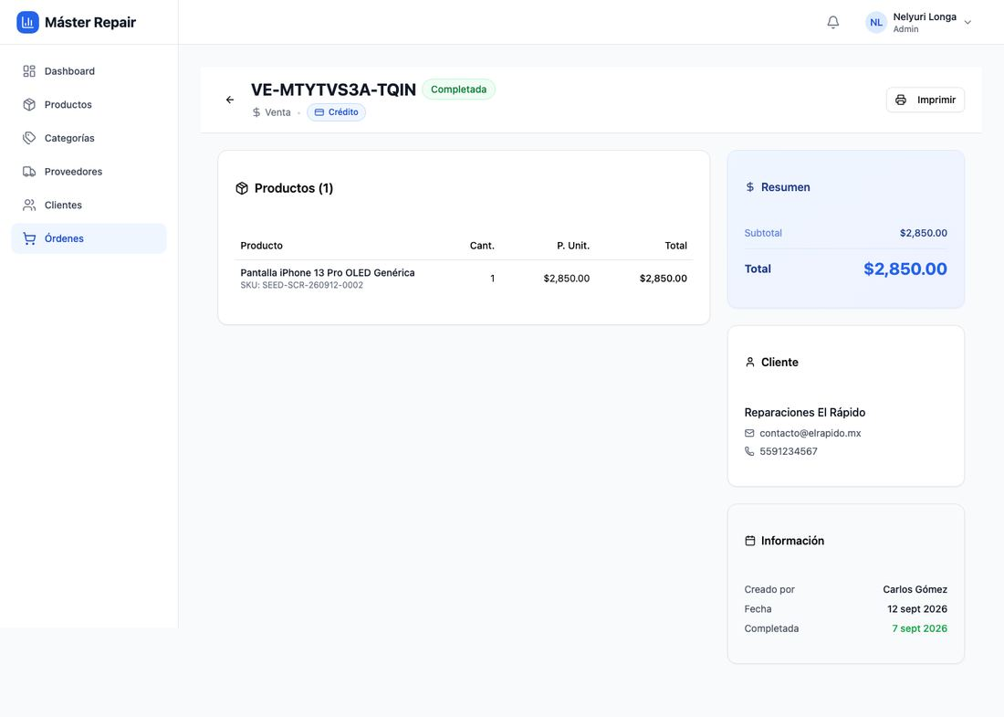
Detalle de una orden de venta completada

9.6. Acciones desde el detalle
- Imprimir
- Editar (si está pendiente, solo Administrador/Gerente)
- Completar (si está pendiente)
- Cancelar (si está pendiente)
- Copiar para WhatsApp (solo en órdenes de compra pendientes): copia al portapapeles un mensaje ya redactado con los productos y cantidades, listo para pegar y enviar por WhatsApp a su proveedor.
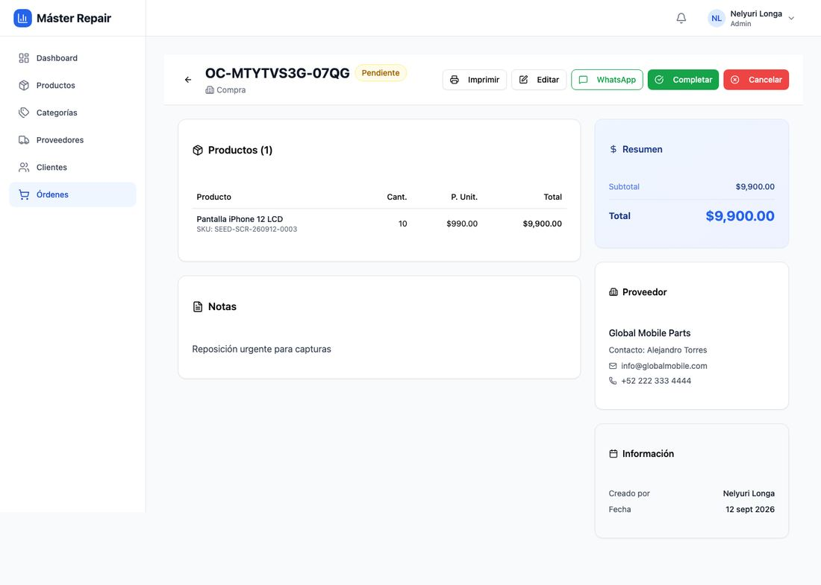
Detalle de una orden de compra pendiente con el botón "Copiar para WhatsApp"
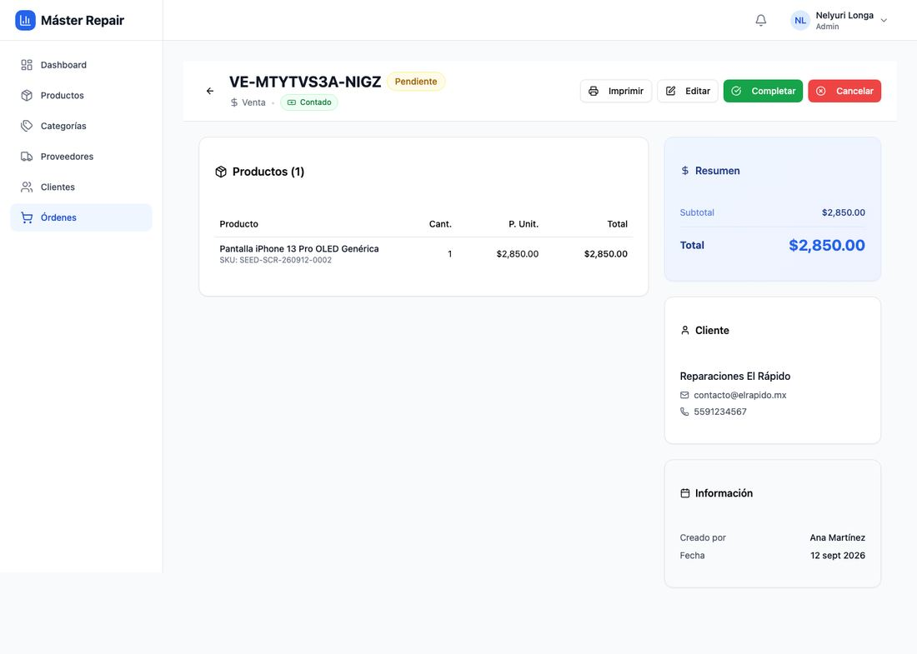
Detalle de una orden de venta pendiente
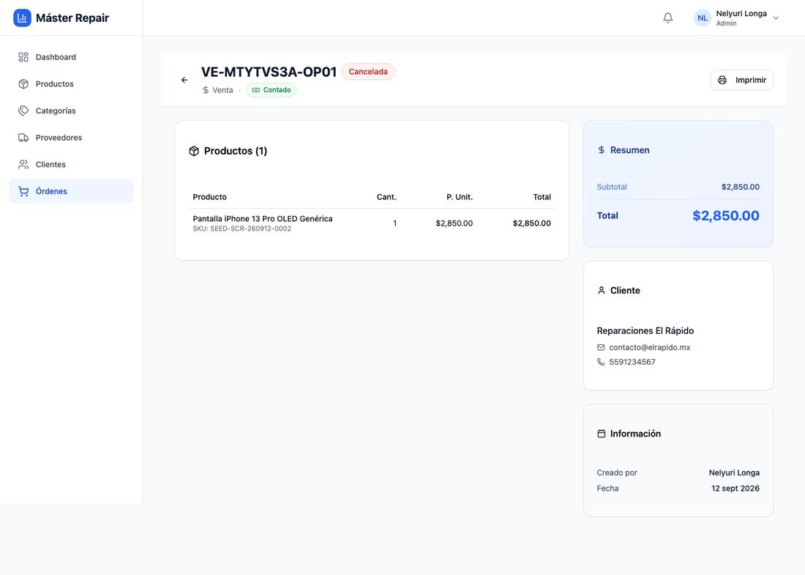
Detalle de una orden cancelada

9.7. Editar una orden
- Solo se puede si está en estado Pendiente, y solo si su usuario tiene rol Administrador o Gerente.
- Si la orden está completada o cancelada, el sistema muestra un aviso y bloquea la edición.
- El tipo de orden (Venta/Compra) no se puede cambiar una vez creada.
Nota según su rol: un usuario con rol Cajero puede crear ventas y consultar órdenes, pero no ve el botón "Editar" en el detalle ni puede acceder a la edición de órdenes.
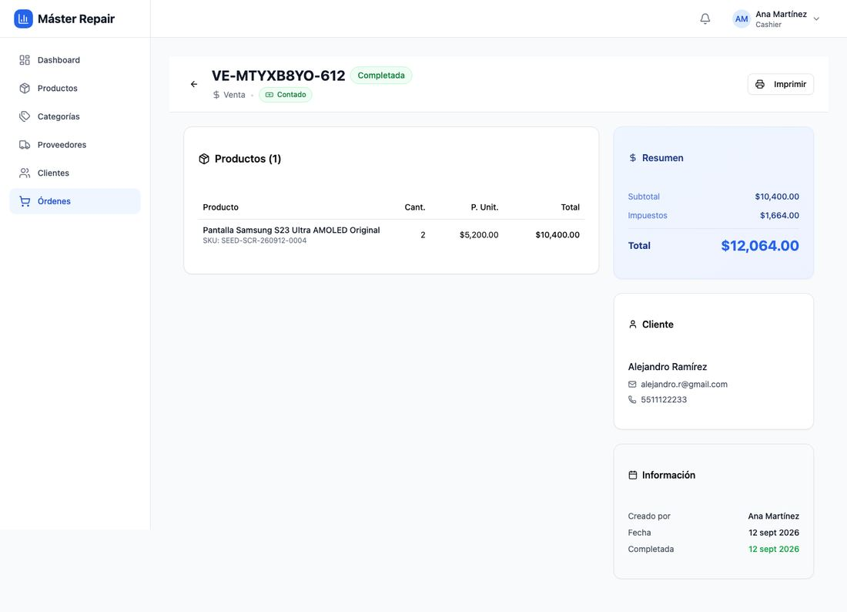
Detalle de una orden visto por un usuario con rol Cajero, sin el botón "Editar"

10. Módulo de Usuarios
Este módulo es exclusivo para el rol Administrador. Gerente y Cajero no ven "Usuarios" en el menú y, si intentan entrar escribiendo la dirección directamente, el sistema los redirige al Dashboard.
Aquí el Administrador gestiona las cuentas de acceso al sistema: quién puede entrar, con qué rol y si su cuenta está activa.
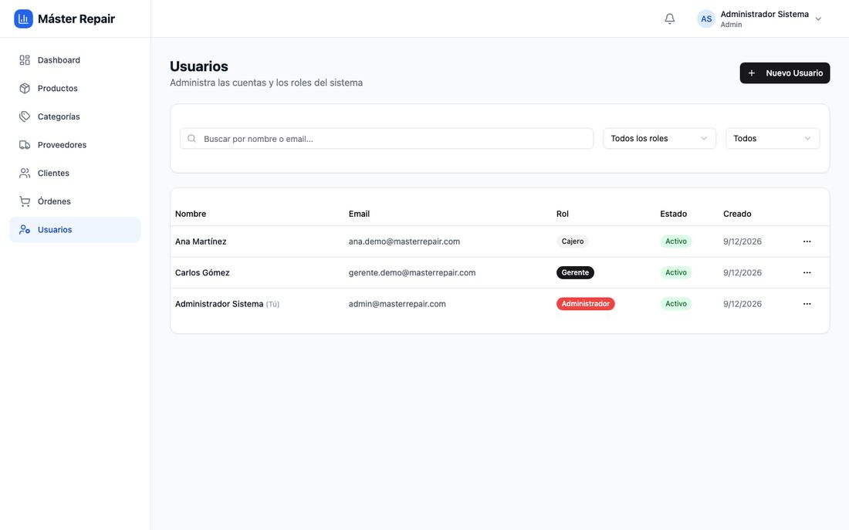
Listado de usuarios

10.1. Acciones disponibles
- Nuevo Usuario
- Buscar por nombre o email
- Filtrar por rol (Administrador/Gerente/Cajero)
- Filtrar por estado (Activo/Inactivo)
- Editar un usuario, incluyendo su rol
- Inhabilitar/activar un usuario (mediante el interruptor "Usuario activo" en su edición)
- Eliminar un usuario

10.2. Crear un usuario
1. Entre a Usuarios.
2. Pulse Nuevo Usuario.
3. Complete nombre, apellido, email, contraseña y el rol (Administrador, Gerente o Cajero).
4. Deje activado el interruptor Usuario activo para que la cuenta pueda iniciar sesión de inmediato, o desactívelo si quiere crearla pero habilitarla más adelante.
5. Pulse Guardar.
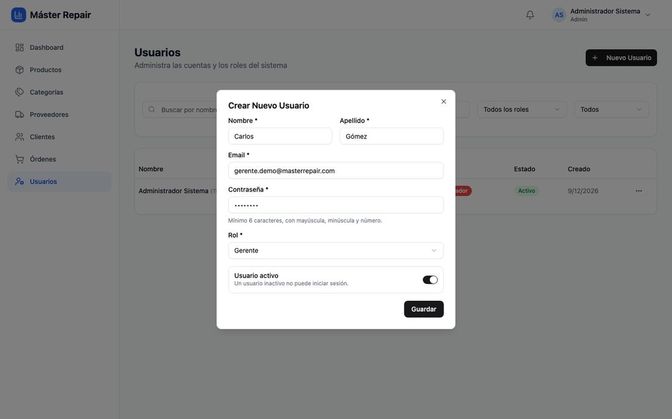
Formulario para crear un nuevo usuario
Requisito de contraseña: igual que en Perfil > Seguridad, debe tener al menos 6 caracteres, con una mayúscula, una minúscula y un número.

10.3. Editar un usuario y cambiar su rol
1. En el listado, abra el menú de acciones ("Más opciones") de la fila del usuario.
2. Pulse Editar.
3. Puede actualizar nombre, apellido, email, rol y el interruptor Usuario activo.
4. Pulse Guardar.
Cambiar el rol de un usuario surte efecto de inmediato: por ejemplo, si convierte a un Cajero en Gerente, la próxima vez que esa persona use el sistema (o recargue la página) ya verá las opciones de su nuevo rol.
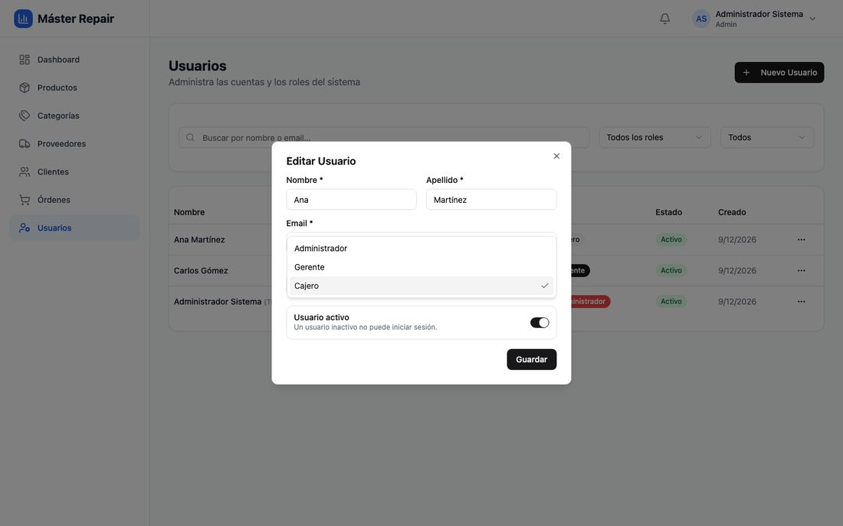
Formulario de edición con el selector de rol abierto

10.4. Inhabilitar o eliminar un usuario
- Para inhabilitar un usuario: edítelo y apague el interruptor Usuario activo. Un usuario inactivo no puede iniciar sesión, pero su historial (órdenes creadas, etc.) se conserva.
- Para eliminar un usuario: en el menú de acciones, pulse Eliminar y confirme en el mensaje emergente del navegador.

10.5. Protecciones de seguridad
El sistema no permite dejar el negocio sin control de acceso ni que un Administrador se bloquee a sí mismo por error:
- No puede editar su propio rol ni desactivar su propia cuenta desde este módulo. Si abre su propia ficha, el selector de rol y el interruptor de activo aparecen bloqueados, con una nota explicando por qué.
- No puede eliminar su propia cuenta: la opción "Eliminar" no aparece en su propia fila.
- No puede quedar el sistema sin al menos un Administrador activo: si intenta desactivar, eliminar o cambiarle el rol al único Administrador activo restante (que no sea usted), el sistema rechaza la acción con un mensaje de error.
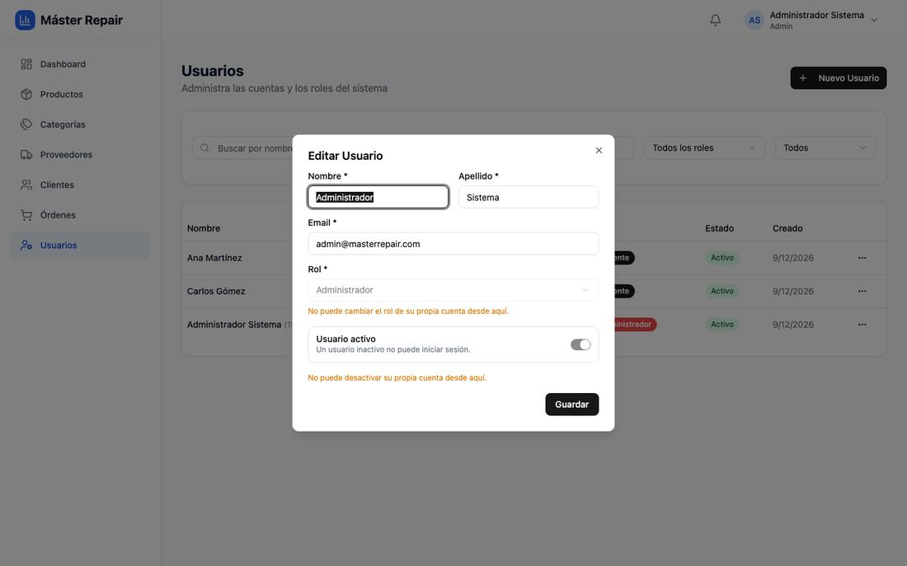
Formulario de edición mostrando las restricciones al editar su propia cuenta
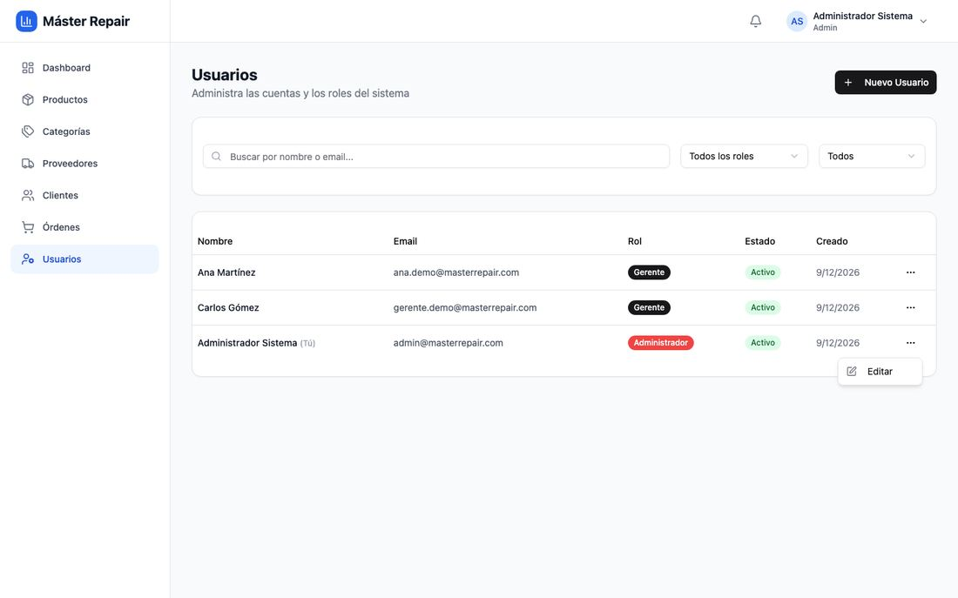
Menú de acciones de su propia cuenta, sin la opción "Eliminar"
Nota: este módulo no permite restablecer la contraseña de otro usuario. Cada persona cambia su propia contraseña desde Perfil > Seguridad.

10.6. Vista de otros roles
Un usuario con rol Gerente o Cajero simplemente no ve "Usuarios" en su menú lateral ni en el menú "Más" de celular:
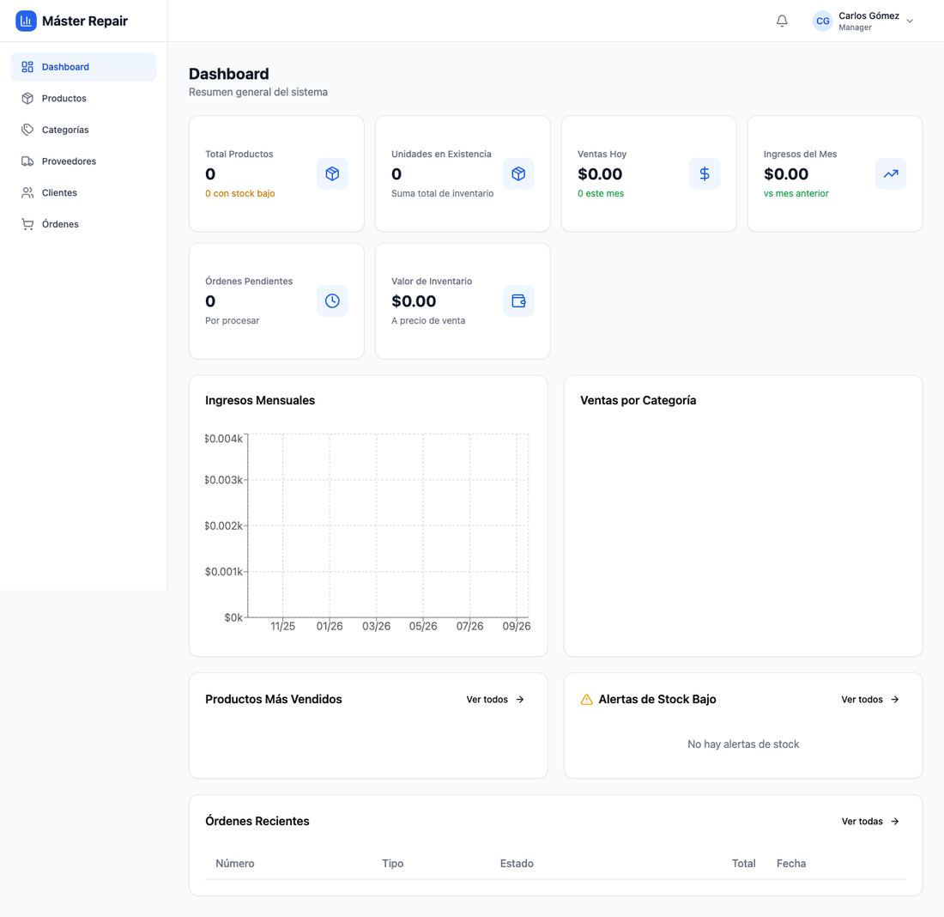
Menú lateral de un usuario Gerente, sin la opción "Usuarios"

11. Perfil de usuario
En el módulo Perfil puede gestionar su información personal y seguridad.

11.1. Información General
Permite actualizar:
- Nombre
- Apellido
- Email
Pasos:
1. Abra Perfil.
2. En la pestaña Información General, edite sus datos.
3. Pulse Guardar Cambios.
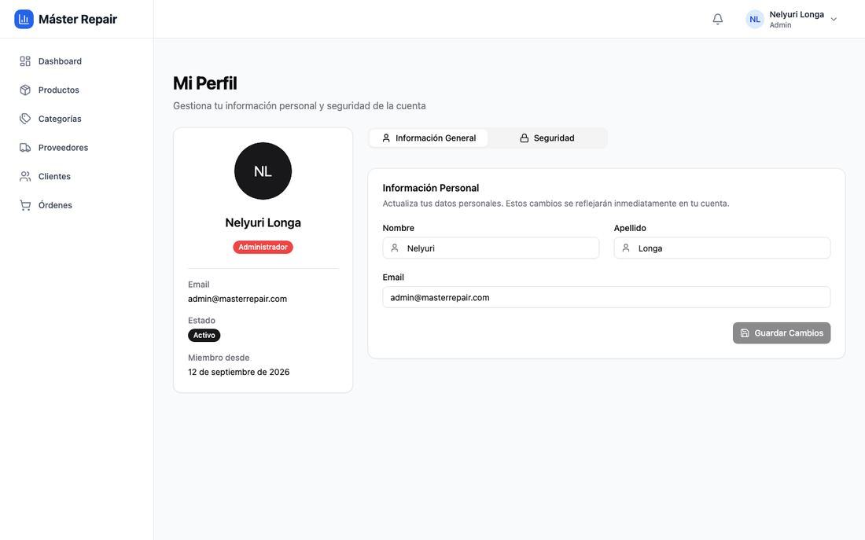
Pestaña de Información General en el perfil

11.2. Seguridad (cambio de contraseña)
Pasos:
1. Abra la pestaña Seguridad.
2. Escriba:
- Contraseña actual
- Nueva contraseña
- Confirmación de nueva contraseña
3. Pulse Cambiar Contraseña.
También puede usar el ícono de ojo para mostrar/ocultar cada contraseña.
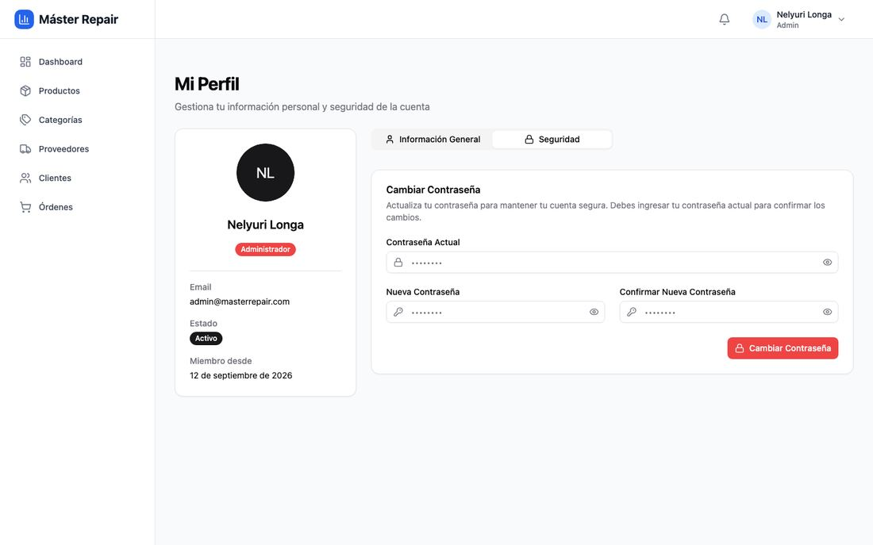
Pestaña de Seguridad con el formulario de cambio de contraseña
Requisitos de la nueva contraseña: debe tener al menos 6 caracteres, e incluir al menos una letra mayúscula, una letra minúscula y un número. Importante: al cambiar su contraseña, el sistema cierra automáticamente cualquier otra sesión abierta en otros dispositivos, por seguridad. Deberá volver a iniciar sesión en esos dispositivos con la nueva contraseña.

11.3. Información visible en el perfil
- Nombre completo
- Rol de usuario (Administrador, Gerente o Cajero)
- Email
- Estado de la cuenta
- Fecha de creación de la cuenta

12. Búsqueda, filtros y paginación (aplica a varios módulos)
En Productos, Categorías, Proveedores, Clientes, Órdenes y Usuarios encontrará funciones comunes:
- Buscador: para encontrar registros más rápido.
- Filtros: para acotar resultados.
- Paginación:
- Cambiar de página
- Elegir cuántos resultados ver por página
- Ver cuántos registros se están mostrando

13. Consejos rápidos para uso diario
- Revise el Dashboard al iniciar su jornada.
- Mantenga productos y stock actualizados para evitar errores en ventas.
- Registre a sus clientes frecuentes para llevar su historial de compras.
- Use estados de órdenes para controlar el avance de cada operación.
- Complete o cancele órdenes pendientes para mantener el sistema ordenado.
- Cambie su contraseña periódicamente para mayor seguridad.

14. Flujo recomendado de trabajo (resumen)
1. Iniciar sesión.
2. Revisar Dashboard (estado general).
3. Validar categorías y proveedores (si hay cambios).
4. Crear/actualizar productos.
5. Registrar o consultar clientes según sea necesario.
6. Registrar órdenes (ventas o compras).
7. Gestionar órdenes pendientes hasta completarlas o cancelarlas.
8. Revisar perfil y mantener datos actualizados.
9. Si es Administrador: revisar periódicamente los usuarios activos del sistema.
10. Cerrar sesión al terminar.

15. Soporte
Si alguna acción no funciona como espera:
- Verifique que todos los campos obligatorios estén completos.
- Revise mensajes en pantalla (normalmente indican qué corregir).
- Si el problema persiste, contacte al responsable de soporte de su sistema.

Apéndice A: Roles y permisos del sistema
El sistema cuenta con tres roles de usuario, cada uno con un nivel de acceso distinto:
Módulo / Acción | Administrador | Gerente | Cajero
Ver Dashboard completo (cifras financieras y gráficos) | Sí | Sí | No (vista reducida)
Crear, editar y eliminar Productos | Sí | Sí | No (solo consulta)
Exportar Productos a Excel | Sí | Sí | No
Crear, editar y eliminar Categorías | Sí | Sí | No (solo consulta)
Crear, editar y eliminar Proveedores | Sí | Sí | No (solo consulta)
Crear y editar Clientes | Sí | Sí | Sí
Eliminar y activar/desactivar Clientes | Sí | Sí | No
Crear Órdenes (ventas) | Sí | Sí | Sí
Editar Órdenes | Sí | Sí | No
Completar/Cancelar Órdenes pendientes | Sí | Sí | Sí
Ver y administrar el módulo de Usuarios (crear, editar, roles, inhabilitar, eliminar) | Sí | No | No

Notas adicionales:
- Un usuario que intenta acceder por dirección web directa a una pantalla que no le corresponde (por ejemplo, la edición de un producto siendo Cajero, o el módulo de Usuarios siendo Gerente o Cajero) es redirigido automáticamente al Dashboard.
- La opción Configuración del menú y el ícono de notificaciones se muestran en la interfaz, pero todavía no tienen funcionalidad activa; quedan reservados para una futura actualización.
- Ningún Administrador puede desactivar, eliminar o cambiarse el rol a sí mismo desde el módulo de Usuarios, ni dejar el sistema sin al menos un Administrador activo (ver sección 10.5).
- El reseteo de contraseña de otro usuario no está disponible en ningún rol; cada persona cambia la suya propia desde Perfil > Seguridad.
Fin del Manual de Usuario

